Муниципальное казенное дошкольное образовательное
Учреждение «Детский сад №11 города Беслана»
Правобережного района РСО-Алания.

Итоговое занятие по ИЗО (рисование) в средней группе.
Тема: «Волшебная птица»

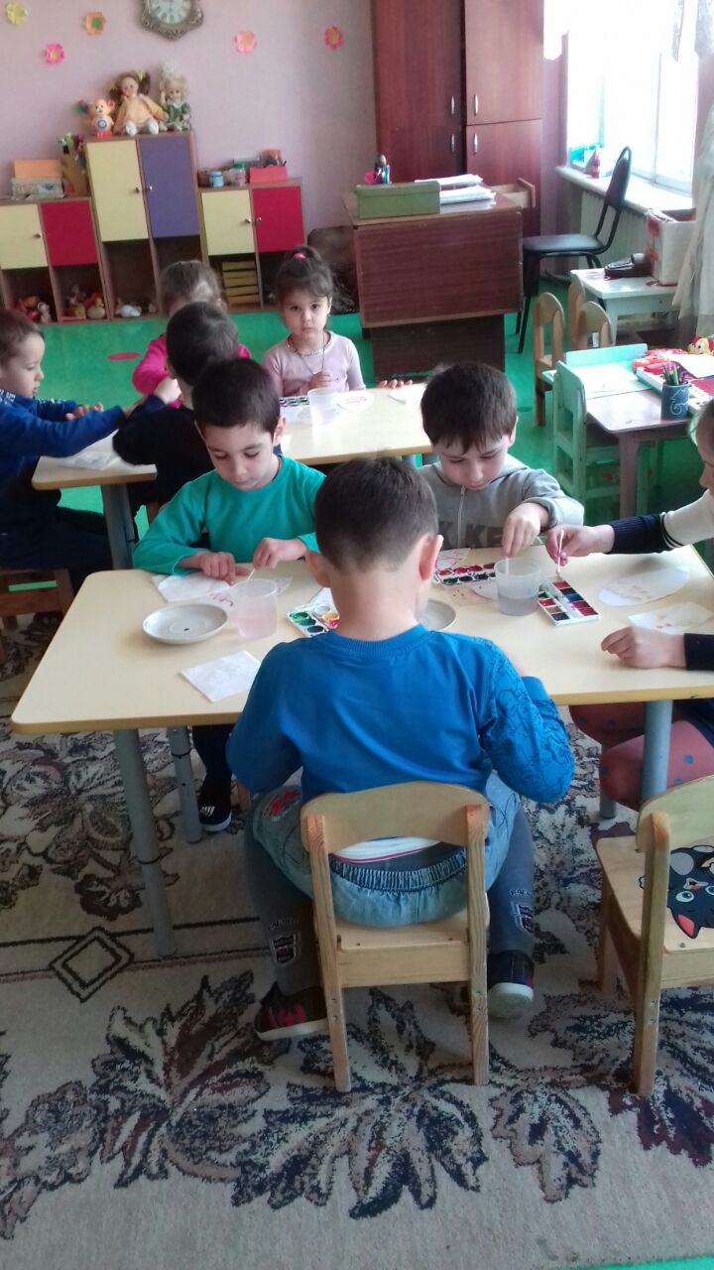

Воспитатель: Гариева Джульетта Зелимхановна

Цель: Развитие навыков коллективного творчества.
Задачи:
1. Развивать фантазию и творчество детей, уметь создавать сказочный образ.

2. Продолжать учить детей использовать в рисовании различные материалы по выбору (краски, восковые мелки, карандаши).

3. Продолжать обучение техники составления узора, орнамента по мотивам дымковских игрушек (волнистые линии, колечки, точки, прямые линии, использовать в рисунке различные цвета и оттенки называть их.).

3. Воспитывать умение сопереживать и сочувствовать.

- Формировать умение выполнять часть общего изображения, стараясь сделать свою часть как можно лучше.

Подготовка к занятию:
Прочитать сказку П. Ершова «Конёк - Горбунок». Обратить особое внимание на описание пера Жар-птицы и самой Жар- птицы.
Рассмотреть иллюстрации с изображением сказочных птиц.

Ход занятия:
Перед началом занятия предложить детям улыбнуться друг другу, поделиться своим хорошим настроением с друзьями.
В начале занятия напомнить детям сказку о Коньке-горбунке, что царь дал трудное задание Ивану. С помощью Конька-горбунка, Иван поймал Жар - птицу, но в клетке она перестала петь песни.
Спросить у детей, почему это произошло и как это можно исправить?
Предложить детям подумать о том, как можно поступить чтобы Жар- птица не мучилась в клетке. (Нарисовать) обратить внимание детей на то, что у этой птицы очень много перышек и все разные (рассмотреть с детьми изображения Жар-птиц выполнение в разных техниках) предложить каждому нарисовать одно перо, а затем соединить их в общем рисунке. Изображение сказочной птицы рисуется заранее воспитателем.
Повторить с детьми приемы рисования красками, ушными палочками. Рассмотреть работы детей нарисованные на других занятиях по декоративному рисованию. Вспомнить технику нанесения узоров Дымкова (полоски, колечки волнистые линии, точки).
Предложить детям самим выбрать материал, с помощью которого они будут рисовать перо Жар-птицы.
Физ - минутка
Я медведя не боюсь (переваливаться с ноги на ногу как медведь)
Я от волка сторонюсь (присесть)
Утку я от орла не догонит в два крыла (взмахи руками)
Свету – солнцу я сестра (подняться на носочках, руки поднять вверх и развести в стороны) А зовут меня Жар-птица (покружиться на месте, выполняя взмахи руками).
На столах дети находят перышки (из бумаги) напомнить о том, что они сами выбирают способ нанесения изображения и приступить к работе (дети по желанию выбирают средства и способ изображения).
В конце занятия вместе со всеми детьми собрать и наклеить птицу. Рассмотреть ее, обратить внимание на то, что перышки птицы получились разные.

Птица получилась действительно сказочная.
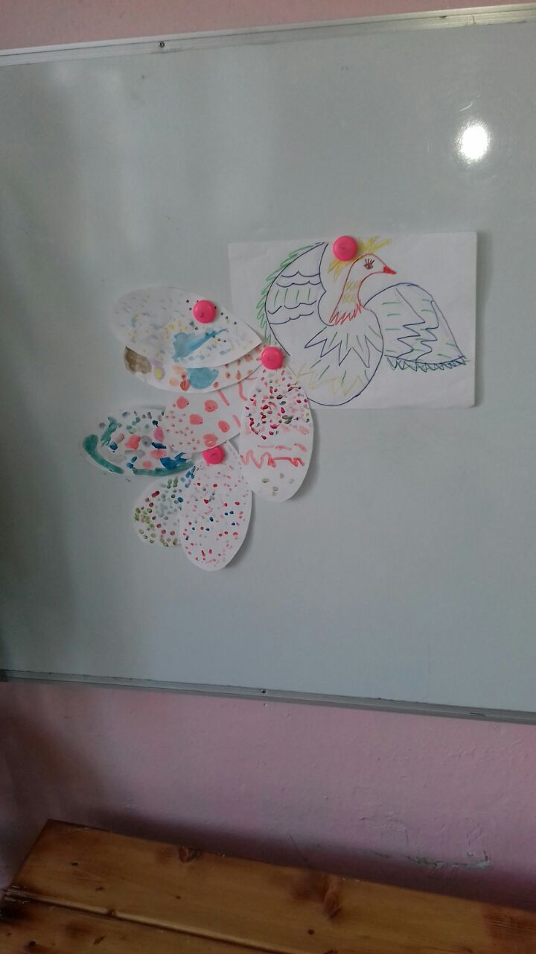

Поговорить с детьми о птице, активизировать их высказывание, задавая вопросы:
1. Нравится ли вам птица?
2. Что особенно нравится?
3. Куда она летит?
Выслушать высказывания детей. Предложить детям подарить рисунок Жар- птицы детям младшей группы чтобы, она пела свои волшебные песни, и малыши не скучали по родителям.

